|  |  |
| --- | --- |
| **世界无线电通信大会（WRC-19） 2019年10月28日-11月22日，埃及沙姆沙伊赫** | **logo_C_** |
|  |  |
|  |  |
| **全体会议** | **文件 80 (Add.13)(Add.1)-C** |
|  | **2019年10月7日** |
|  | **原文：英文** |
|  | |
| 日本国 | |
| 大会工作提案 | |
|  | |
| 议项1.13 | |

1.13 根据第**238号决议（WRC-15）**，审议为国际移动通信（IMT）的未来发展确定频段，包括为作为主要业务的移动业务做出附加划分的可能性；

引言

本文件介绍了日本对WRC-19议项1.13下24.25-27.5 GHz频段的提案。

提案

正如APT共同提案中提到的那样，日本支持通过CPM报告中的方法A2以及一项新WRC决议在全球范围内将24.25-27.5 GHz频段确定用于IMT。

为了对这些APT共同提案进行补充，日本提出在与A2a条件（23.6-24 GHz频段内EESS（无源）的保护措施）相关的第**750**号决议**（WRC-19，修订版）**中规定有源业务频段的频率范围。

日本还提出了一些应在与CPM报告中A2e条件（对ISS和FSS（地对空）接收空间站的保护措施）相关的新WRC决议中规定的规则条款。该提案的详细原因在附件中解释。

此外，日本在与CPM报告中A2c条件（SRS/EESS地球站的保护措施（25.5-27 GHz，空对地））和CPM报告中A2g条件（对多项业务的保护措施）相关的新WRC决议中提出了附加规定。

第5条

频率划分

第IV节 – 频率划分表  
（见第2.1款）

MOD J/80A13A1/1#49841

5.338A在1 350-1 400 MHz、1 427-1 452 MHz、22.55-23.55 GHz、24.25-26.5 GHz、30-31.3 GHz、49.7-50.2 GHz、50.4-50.9 GHz、51.4-52.6 GHz、81-86 GHz和92-94 GHz频段，第**750**号决议**（WRC-19，修订版）**适用。（WRC‑19）

**理由：** 针对23.6-24 GHz频段内EESS（无源）的保护措施，建议选择CPM报告中A2a条件下的选项1，考虑第**750**号决议**（WRC-19，修订版）**中24.25-27.5 GHz有源业务频段。

NOC J/80A13A1/2

5.536A 在卫星地球探测业务或空间研究业务中操作地球站的主管部门不得要求其他主管部门操作的固定和移动业务电台给予保护。此外，操作卫星地球探测业务或空间研究业务的地球站应考虑到最新版本的ITU-R SA.1862建议书。（WRC-12）

**理由：** 建议不要选择CPM报告中A2c条件下的选项2作为SRS/EESS地球站的保护措施（25.5-27 GHz，空对地）。

NOC J/80A13A1/3

5.536B 在沙特阿拉伯、奥地利、巴林、比利时、巴西、中国、韩国、丹麦、埃及、阿拉伯联合酋长国、爱沙尼亚、芬兰、匈牙利、印度、伊朗伊斯兰共和国、爱尔兰、以色列、意大利、约旦、肯尼亚，科威特、黎巴嫩、利比亚、立陶宛、摩尔多瓦、挪威、阿曼、乌干达、巴基斯坦、菲律宾、波兰、葡萄牙、阿拉伯叙利亚共和国、朝鲜民主主义人民共和国、斯洛伐克、捷克共和国、罗马尼亚、英国、新加坡、瑞典、坦桑尼亚、土耳其、越南和津巴布韦，在25.5-27 GHz频段内操作的卫星地球探测业务的地球站不得要求固定业务和移动业务的电台给予保护，或限制这两种业务电台的使用和部署。（WRC‑15）

**理由：** 建议不要选择CPM报告中A2c条件下的选项2作为SRS/EESS地球站的保护措施（25.5-27 GHz，空对地）。

NOC J/80A13A1/4

5.536C 在阿尔及利亚、沙特阿拉伯、巴林、博茨瓦纳、巴西、喀麦隆、科摩罗、古巴、吉布提、埃及、阿拉伯联合酋长国、爱沙尼亚、芬兰、伊朗伊斯兰共和国、以色列、约旦、肯尼亚、科威特、立陶宛、马来西亚、摩洛哥、尼日利亚、阿曼、卡塔尔、阿拉伯叙利亚共和国、索马里、苏丹、南苏丹、坦桑尼亚、突尼斯、乌拉圭、赞比亚和津巴布韦，25.5-27 GHz频段内的在空间研究业务中运行的地球站不得要求固定和移动业务电台给予保护，或对其使用和部署加以限制。（WRC-12）

**理由：** 建议不要选择CPM报告中A2c条件下的选项2作为SRS/EESS地球站的保护措施（25.5-27 GHz，空对地）。

MOD J/80A13A1/5#49845

第750号决议（WRC‑19，修订版）

卫星地球探测业务（无源）和相关  
有源业务间的兼容性

世界无线电通信大会（2019年，沙姆沙伊赫），

…

做出决议

1 在下表1-1中所列频段和业务中启用的台站的无用发射，在规定的条件下须不超出该表规定的相应限值；

…

表1-1

| EESS（无源）频段 | 有源业务 频段 | 有源业务 | EESS（无源）频段内特定带宽中有源业务台站 无用发射功率的限值1 |
| --- | --- | --- | --- |
| … |  |  |  |
| 23.6-24.0 GHz | 24.25-26.5 GHz | 移动 | 对于IMT基站，在EESS（无源）频段的200 MHz内为[TBD] dBW5  对于IMT移动台站，在EESS（无源）频段的200 MHz内为[TBD] dBW5 |
| 1 除非规定为总辐射功率，否则无用发射功率电平在此应理解为天线端口处测得的电平。  …  5 无用发射功率电平是通过总辐射功率（TRP）来衡量的。TRP在此应理解为在整个辐射球体上沿不同方向传输的功率的积分。 | | | |

**理由：** 针对23.6-24 GHz频段内EESS（无源）的保护措施，建议选择CPM报告中A2a条件下的选项1。对于TBD的取值，日本正在研究分别为IMT基站从−42到−34 dB(W/200 MHz)范围内选择一个值，为IMT移动台站从−38至−30 dB(W/200 MHz)范围内选择一个值。

ADD J/80A13A1/6#49920

第[J/A113-IMT 26 GHZ]号新决议草案（WRC-19）

24.25-27.5 GHz频段内的国际移动通信

世界无线电通信大会（2019年，沙姆沙伊赫），

考虑到

…

*h)* 为筹备WRC-19，ITU-R已根据当时已有的特性，研究了与在24.25-27.5 GHz及相邻频段已划分业务之间的共用和兼容性问题；

*j)* ITU-R开展的IMT‑2020系统兼容研究结果均基于概率，因此可对卫星接收机兼容性产生影响的IMT‑2020系统部署参数可能在实际实施及IMT‑2020网络的部署中发生变化；

*m)* 室外基站的主波束指向仰角（电子的和机械的）应通常低于水平线；

*n)* 通过部署与地面终端通信的基站和数量非常有限的使用正仰角与室内终端通信的基站，实现了共用研究假设中室外热点的覆盖，这导致室外基站的主波束仰角通常低于地平线，这样对卫星来说，鉴别度高，

…

认识到

…

*b)* 第**750**号决议（**WRC-19，修订版**）规定了23.6-24 GHz频段IMT基站以及24.25-26.5 GHz频段IMT移动台站的无用发射限值；

*c)* 基于包括IMT基站部署密度为1 200个每10 000 km2的一组基线参数，ITU-R证明了IMT和ISS/FSS（地对空）在24.25-27.5 GHz频段内共用的可行性；

做出决议

…

2IMT基站须符合表1中给出的TRP限值。此外，根据ITU-R M.2101建议书，IMT基站的天线方向图应在近似包络内：

表1

IMT基站的TRP\*限值

|  |  |
| --- | --- |
| 频段 | dB(W/200 MHz) |
| 24.25-27.5 GHz | [最大为7] |
| \*总辐射功率（TRP）在此应理解为在整个辐射球体上沿不同方向传输的功率的积分。此限值适用于所有可预见的操作模式（即最大带内功率、电动指向、载波配置）。 | |

3 在部署室外IMT基站时，须确保每一副天线通常[[1]](#footnote-1)\*仅在主波束指向水平面以下时发射（基站仅接收除外）。

请ITU‑R

…

2 制定一份ITU-R建议书，协助各主管部门保护在25.5‑27 GHz频段内操作的现有和未来SRS/EESS地球站；

3 定期审查IMT技术和操作特性的演进（包括部署和基站密度，并同时考虑上述认识到*c)*所述的基线参数）对与其他业务（如空间业务）的共用和兼容的影响，如果需要，在编制或修订ITU-R关于IMT特性等的建议书/报告时考虑上述审查结果，例如关于IMT特性。

**理由：** 日本支持将24.25-27.5 GHz频段确定用于IMT以及上述新WRC决议中所述的各项条件。

附件

与A2e条件相关的日本提案的详细原因

日本认为，通过确保对FSS（地对空）的适当保护以及对IMT的灵活部署/运营为IMT在24.25-27.5GHz频段内确定频谱至关重要。

考虑到ITU-R研究（即TG 5/1研究）、CPM19-2讨论和APT讨论，日本认为有必要在第**[J/A113-IMT 26 GHZ]**号新决议**（WRC-19）**中引入某些技术条件，涉及以下四（4）方面：

1) IMT BS总辐射功率（TRP）

2) IMT BS天线方向图

3) 电子下倾角/天线主波束指向和/或机械下倾角/机械指向

4) IMT BS台站部署密度

日本进一步认为，在适当保护FSS空间接收机的方面，下述观点和拟议条件是相互关联的。因此，如果一个条件需要被放松甚至被删除，则可能需要作为一组条件对其他条件进行审议。

# 1 关于上述1）和2）条件的观点和提案

在ITU-R研究中，将−5 dBW/200 MHz（即25 dBm/200 MHz）用于作为基线参数的IMT基站TRP值，并且对于敏感度研究可以假设增加5 dB功率。然后，根据ITU-R研究的结果，当使用基线参数值时，发现有约10到20 dB的正余量。基于这些相对较大的正余量，日本不坚持保持0 dBW以下的值作为TRP限值。

在TG 5/1中日本研究的情况下，文件5-1/[478](https://www.itu.int/md/R15-TG5.1-C-0478/en)附件3后附资料3中的研究C，余量约为+15 dB。如果考虑+15 dB这一余量，则可以将TRP值提高到10 dBW/200 MHz（= −5 dBW/200MHz + 15 dB）作为IMT基站的TPR限值，同时仍保持对FSS空间站的保护。

但是，日本认为，将这一余量（即+15 dB）全部用于TRP限值可能不合适，因为在共用和兼容性研究中干扰FSS空间站的其他因素可能也需要考虑余量。例如，允许IMT-BS的天线波束指向地平线以上的情况下，本文件的后附资料中的日本最新研究情况表明，最坏情况下上述+15 dB的余量将减小到约为+13 dB的余量。

基于上述考虑，日本认为IMT基站的TRP值最大为**7 dBW/200** **MHz**（= −5 dBW/200MHz + 12 dB）是合适的。

此外，关于IMT BS天线方向图模型，所有的研究都是基于ITU-R M.2101建议书中作为基线参数的IMT基站天线方向图模型的假设进行的，除使用这一天线方向图模型进行的研究外没有进行其他研究。考虑到总体上有较大的余量（但上述增大了的拟议TRP值已经花费了12 dB），日本认为，使用该建议书中的天线方向图作为规则条件是适当的，但是在包含此条件的情况下，案文使用“应”作为非强制性条件是适当的。

提案

做出决议

2 IMT基站须符合表1中给出的TRP限值。此外，根据ITU-R M.2101建议书，IMT基站的天线方向图应在近似包络内：

表1

IMT基站的TRP\*限值

|  |  |
| --- | --- |
| 频段 | dB(W/200 MHz) |
| 24.25-27.5 GHz | [最大为7] |
| \*总辐射功率（TRP）在此应理解为在整个辐射球体上沿不同方向传输的功率的积分。此限值适用于所有可预见的操作模式（即最大带内功率、电动指向、载波配置）。 | |

# 2 关于上述3）条件的观点和提案

与上面第1节相同，即使将TRP限值提高12 dB，仍然会有一些正余量。此外，一项日本对波束指向地平线以上（从IMT BS地平线以上存在UE的平均百分比：10％）的影响的初步研究表明，在15度仰角和“平均”概率的情况下，干扰造成的恶化程度将高达2 dB（见本文件的后附资料）。此外，日本认为，如采用适当的天线波束指向条件，则不需要机械下倾角条件。

基于上述说明，日本倾向于不包括“机械指向条件”的案文，而是仅包括作为非强制性条件的适当的主波束指向条件的案文。

提案

做出决议

3 在部署室外IMT基站时，须确保每一副天线通常[[2]](#footnote-2)\*仅在主波束指向水平面以下时发射（基站仅接收除外）。

# 3 关于上述4）条件的观点和提案

日本认为，应在该决议中提及向主管部门提供的某些有关ITU-R研究中使用的IMT基站部署密度信息，因为这一密度是干扰FSS空间接收机的重要关键因素之一。但是，日本同时认为，作为强制性条件采用这一密度是不合适的，因为确定这一密度需要很长时间。因此，日本支持插入以下“请ITU‑R”和“认识到”，在考虑未来ITU-R研究的情况下，以使各主管部门有可能审查适当的IMT BS台站部署密度。

提案

认识到

c) 基于包括IMT基站部署密度为1 200个每10 000 km2的一组基线参数，ITU-R证明了IMT和ISS/FSS（地对空）在24.25-27.5 GHz频段内共用的可行性；

请ITU‑R

3 定期审查IMT技术和操作特性的演进（包括部署和基站密度，并同时考虑上述认识到*c)*所述的基线参数）对与其他业务（如空间业务）的共用和兼容的影响，如果需要，在编制或修订ITU-R关于IMT特性等的建议书/报告时考虑上述审查结果，例如关于IMT特性。

附件的后附资料

卫星固定业务（地对空）和包括无人机类型用户终端的  
在24.25-27.5 GHz频段内运营的IMT系统的共用研究

# 1 技术和操作特性

本节提供了本研究中使用的技术和操作特性。

## 1.1 在24.25-27.5 GHz频段内运营的IMT系统

如图A-1所示，评估了两种干扰场景。a）不包括无人机类型用户终端的场景是根据文件5-1/[478](https://www.itu.int/md/R15-TG5.1-C-0478/en)附件3后附资料3中研究C相同的假设建模的，而b）包括无人机类型用户终端的场景是根据无人机类型用户终端的使用建模的，其具体参数见表A-1。假设所有用户终端中百分之一（1）到百分之十（10）是无人机类型用户终端。假设无人机类型用户终端的高度在距地面1.5至50米的范围内均匀分布。在此，假设BS和UE同时传输的仿真使用ITU-R M.2101建议书。

参考文件5-1/[36](https://www.itu.int/md/R15-TG5.1-C-0036/en)后附资料2中的信息，产生干扰的IMT台站的其他典型参数及其运营环境的假设如表A-2所示。

图A-1

分析的干扰场景

1. **不包括无人机型**UE**的场景 b) 包括无人机型**UE**的场景**

无人机类型UE

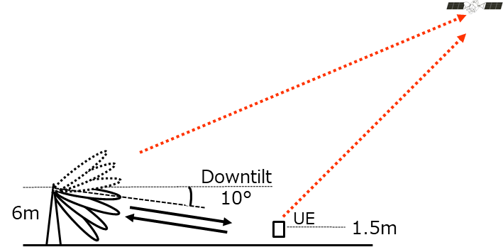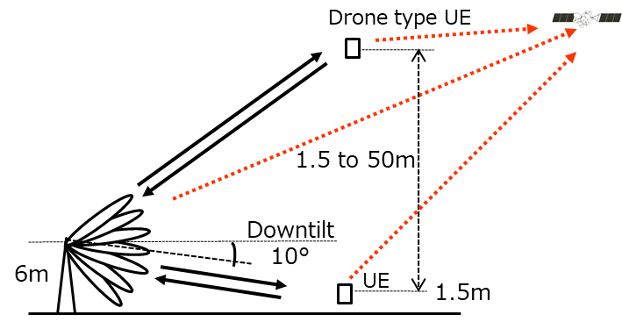

下倾角

下倾角

表A-1

关于无人机类型用户终端使用的特定参数

|  |  |  |
| --- | --- | --- |
| IMT参数 | 郊区室外热点 | 城区室外热点 |
| 用户终端特性 | | |
| 无人机类型用户终端每所有用户终端 | 1和10 % | 1和10 % |
| 用户终端高度 | 1.5到50 m （均匀分布） | 1.5到50 m  （均匀分布） |
| 邻近效应导致的人体损耗 | 0 dB | 0 dB |

表A-2

IMT台站的典型参数及其运营环境

| 参数 | BS | UE | 说明 |
| --- | --- | --- | --- |
| 最大e.i.r.p. 密度 | -65.0 dB(W/Hz） | -77.0 dB(W/Hz） | 根据文件5-1/36后附资料2中的表10计算（WP 5D）  BS为48 dB(m/200 MHz）  UE为36 dB(m/200 MHz）  通常，由于功率控制，UE发射机的输出功率可能低于发射机的最大输出功率，因此UE的e.i.r.p密度可能低于最大值。 |
| 天线方向图 | 23 dBi | 17 dBi | 根据文件5-1/36后附资料2中的表10计算（WP 5D）  BS为8x8天线阵列  UE为4x4天线阵列 |
| 部署比率 | 0.12 (BSs/km2） | 0.395 (UEs/km2） | 根据文件5-1/36后附资料2中的表14计算（WP 5D）  BS密度：10 BSs/km2（郊区）、30 BSs/km2（城区）  Ra：3%（郊区）、7%（城区）  Rb：5%  (Ds\_BS\_suburban \* Ra\_suburban + Ds\_BS\_urban \* Ra\_urban) \* Rb  UE密度: 30 UEs/km2（郊区）、100 UEs/km2（城区）  (Ds\_UE\_suburban \* Ra\_suburban + Ds\_UE\_urban \* Ra\_urban) \* Rb |
| 网络负载 因子 | 20 % | N/A | 20%用于广域分析 |
| TDD活动 因子 | 80 % | 20 % |  |
| 阵列欧姆 损耗 | 3 dB | 3 dB |  |
| 下倾角 | 10度 | N/A |  |
| 人体损耗 | N/A | 4 dB | 适用于不包括无人机型UE的场景 |
| 室内用户 终端使用率 | N/A | 5 % |  |

## 1.2 在24.65-25.25 GHz和27-27.5 GHz频段范围内操作的卫星固定业务（地对空）的技术和操作特性

假设在24.65-25.25 GHz和27-27.5 GHz频段内操作的FSS上行链路的典型参数如表A-3所示，这些参数是从来自4A工作组的文件5-1/[89](https://www.itu.int/md/R15-TG5.1-C-0089/en)中获得的。对于20％或平均值、0.6％和0.02％这些不同概率下的卫星接收机系统噪声电平，假设卫星接收机的可接受干扰电平分别为‑10.5、-6和0 dB，正在4A工作组研究。

表A-3

FSS上行链路的典型参数

| 参数 | 值 | 说明 |
| --- | --- | --- |
| 卫星 | 载波 #13, #14 | 文件5-1/89, 183 (WP 4A) |
| 接收频率 | 24.65-25.25, 27-27.5 GHz |  |
| 系统噪声温度 (*Tsys*) | 400 K |  |
| 卫星天线接收增益 (*Gr*) | ITU-R S.672-4建议书附件1的1.1节  LS=-25 | 峰值46.6 dBi |
| 卫星 *G/T* | 20.58 dB/K |  |
| 可接受的干扰噪声比 (*I/N*) | -10.5 dB (20%或平均值)  -6 dB (0.6%）  0 dB (0.02%） | 文件5-1/411 (WP 4A） |
| 波束宽度 (3 dB下降) | 0.80 度 |  |

## 1.3 24.65-25.25 GHz和27-27.5 GHz频率范围内共用和兼容性研究的传播模型

ITU-R P.2108建议书的第3.3节适用于计算IMT台站到卫星台站干扰场景下地物损耗的统计分布。基于每次计算中台站分布得出的随机值，用于施加地物损耗。建筑物入口损耗是根据ITU-R P.2109建议书建模的，保守地假设建筑物类型为“传统”。另外，根据ITU‑R P.619-3建议书，考虑自由空间的基本传输损耗、波束扩展损耗和大气气体衰减。

# 2 针对IMT系统对FSS（地对空）集总干扰的方法

FSS上行链路集总干扰分析的几何结构如图A-2所示。

图A-2

**上行链路集总干扰分析的几何结构**

经度

地球

南

北

纬度

离轴角

3dB波束区域

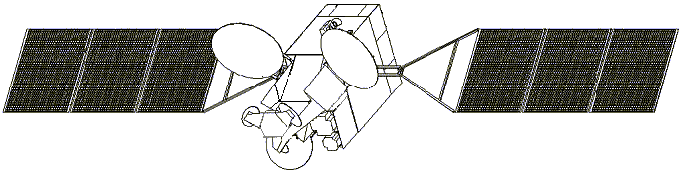

*ψ0*

the Earth

North

South

*x1*

*x2*

longitude

latitude

*y1*

*y2*

*ψ: off-axis angle*

3dB beam area

*H*

*R*

*α*

计算集总干扰功率与接收机系统噪声之比，*I/N*，的方法如下：

i)

对可见地球内的所有IMT台站（*i*）重复以下公式（A-1）（*i*=1, 2,.. *N*）。

 (A‑1)

其中：

*Ii*： 卫星从部署在位置（*i*）上的每个IMT-2020台站处接收到的干扰功率频谱密度（dB(W/Hz））；

*PIMT*： IMT-2020台站的发射功率（dB(W/Hz））。对于BS是最大功率，对于UE是可以使用ITU-R M.2101建议书中详细叙述的上行链路仿真方法计算的功率；

*GIMT,i*： 对应卫星仰角的IMT-2020台站天线增益（dBi），它可使用ITU-R M.2101建议书中详述的仿真方法来计算；

*PL,i*： 从仿真的IMT-2020部署位置（*i*）到ITU-R P.619建议书中详述的卫星的干扰路径上的自由空间基本传输损耗（dB）；

*Abs,i*： ITU-R P.619建议书详细规定的、在从仿真的IMT-2020部署位置（*i*）到卫星的干扰路径上，因波束扩展而导致的衰减（dB）；

*Ag,i*： ITU-R P.619建议书详细规定的、在从仿真的IMT‑2020部署位置（*i*）到卫星的干扰路径上，因大气而导致的衰减（dB）；

*Lclutter,i*： 位置（*i*）的干扰路径上的随机地物损耗（dB），采用ITU-R P.2108建议书详述的地物损耗整体累积分布进行计算；

*PD*： 极化隔离（dB）；

*Lossbody*: 由于用户身体造成的损耗（仅适用于考虑来自UE的传输）（dB）；

*Gsat,n*： IMT‑2020部署位置（*i*）方向上的卫星接收天线的增益（dBi）；

*N*： 仿真的IMT-2020 BS或UE台站数量。

ii)

来自各BS或UE的集总干扰功率密度分别通过公式（A-2a）和（A-2b）来计算。

 (A-2a)

 (A-2b)

其中：

*Iagg\_BS*： 从IMT-2020 BS到卫星接收机的集总干扰功率密度（dB(W/Hz)）；

*Iagg\_UE*： 从IMT-2020 US到卫星接收机的集总干扰功率密度（dB(W/Hz)）；

*PDL*： BS TDD活动因子（作为一个比率）；

*PUL*： UE TDD活动因子（作为一个比率）；

*NBS*： 部署在可见地球内的IMT-2020 BS的数量；

*NUE*： 部署在可见地球内的IMT-2020 UE的数量；

*Af*： IMT‑2020网络负载因子（作为一个比率）；

*IBS,i*： 卫星从部署在位置（*i*）上的每个IMT-2020 BS处接收到的干扰功率频谱密度（dB(W/Hz)）；

*IUE,i*: 卫星从部署在位置（*i*）上的每个IMT-2020 UE处接收到的干扰功率频谱密度（dB(W/Hz)）；

通过公式（A-3）计算所有BS和UE总的集总干扰功率密度。

 (A-3)

其中：

*Iagg*： 卫星接收机的集总干扰功率密度（dB(W/Hz)）；

iii)

集总干扰功率密度与接收机系统噪声密度之比，*I*/*N*，由公式（A-4）得出。

                dB (A-4)

其中：

*k*： 玻尔兹曼常数 = −228.6 dB(W/K/Hz）；

*Tsys*： 卫星系统噪声温度（K）。

有关上述方法的更多详细信息，请参考文件5-1/[478](https://www.itu.int/md/R15-TG5.1-C-0478/en)附件3后附资料3中研究C。

# 3 初步结果

IMT BS和UE都使用波束赋形天线。下图显示了IMT网络中微蜂窝BS和UE朝向五个具有不同仰角位置卫星的天线增益分布，以及包含所有部署位置的分布。图A-3显示了天线增益分布，对于不包括无人机型UE的场景，（a）从19个小区中的342个微蜂窝BS朝向卫星，（b）从19个小区中的1 026个UE朝向卫星。图A-4显示了包括无人机型UE的场景的情况，基于ITU-R M.2101建议书用10 000个快照进行了仿真。

图A-3

从19个小区（342个微蜂窝BS）中部署的IMT网络朝向卫星的天线增益分布  
（不包括无人机型UE的场景）

**a) 朝向卫星的IMT BS天线增益 b) 朝向卫星的IMT UE天线增益**

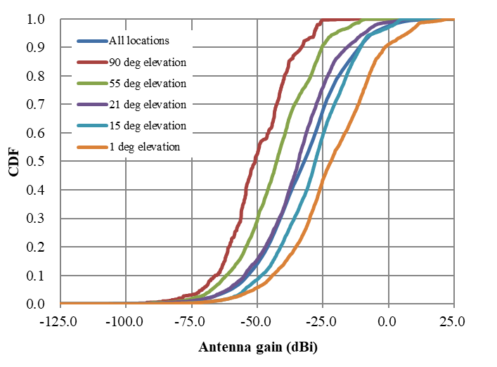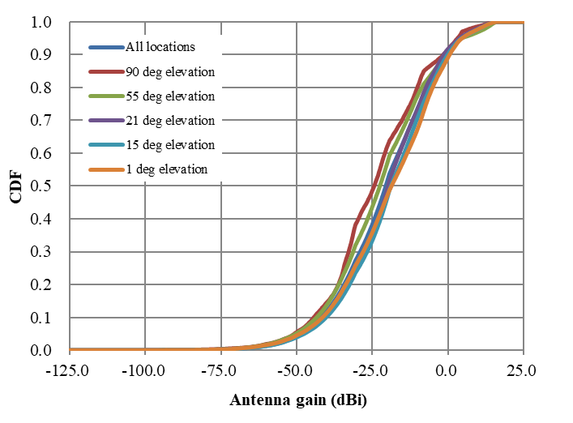

**天线增益（dBi）**

**天线增益（dBi）**

所有位置

90度仰角

55度仰角

21度仰角

15度仰角

1度仰角

所有位置

90度仰角

55度仰角

21度仰角

15度仰角

1度仰角

图A-4

从19个小区（342个微蜂窝BS）中部署的IMT网络朝向卫星的天线增益分布  
（包括无人机型UE（所有UE的10%）的场景）

**a) 朝向卫星的IMT BS天线增益 b) 朝向卫星的IMT UE天线增益**

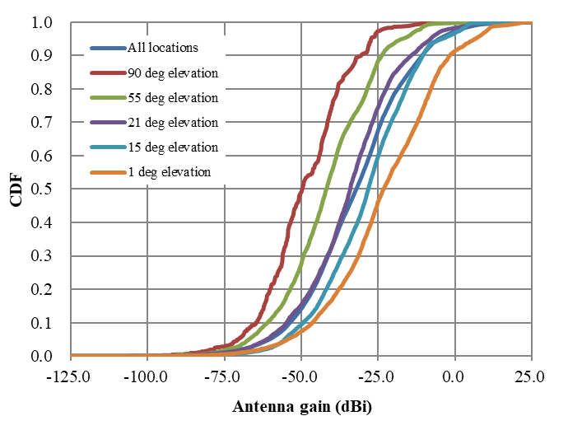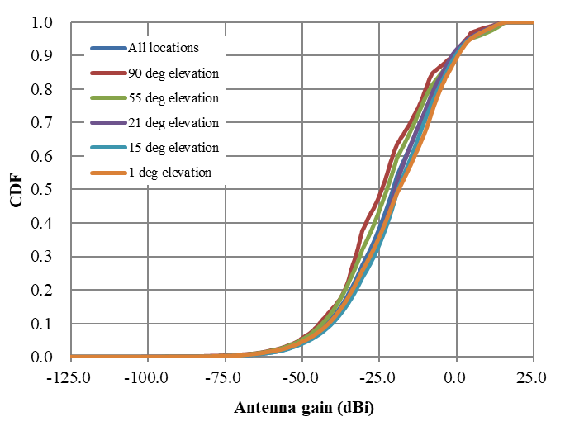

所有位置

90度仰角

55度仰角

21度仰角

15度仰角

1度仰角

所有位置

90度仰角

55度仰角

21度仰角

15度仰角

1度仰角

**天线增益（dBi）**

**天线增益（dBi）**

# 4 分布式IMT网络对FSS（地对空）集总干扰的仿真结果

对于不包括无人机型UE的场景，图A-5显示了分布式IMT网络对FSS（地对空）的集总干扰，通过对可见地球内19个小区（342个微蜂窝BS）中每个部署位置（n）的每个有标度的*I*值进行集总计算得出。此外，对于包括无人机型UE的场景，图A-6和A-7分别显示了无人机型UE占1％和10％的情况。表A-4显示了不包括无人机型UE和包括无人机型UE的场景下，从IMT系统到卫星接收机集总*I/N*的汇总，其中IMT网络分布在可见地球内。

图A-5

在卫星主波束指向90度、45度和15度仰角且具有随机地物损耗的情况下，  
从可见地球内IMT-2020系统到卫星接收机的集总*I/N*（不包括无人机型UE的场景）

**a)** **来自可见地球内BS的集总*I/N* b) 来自可见地球内各UE的集总*I/N***

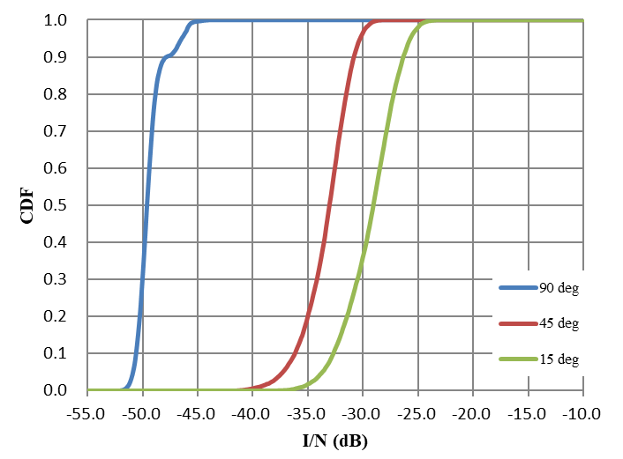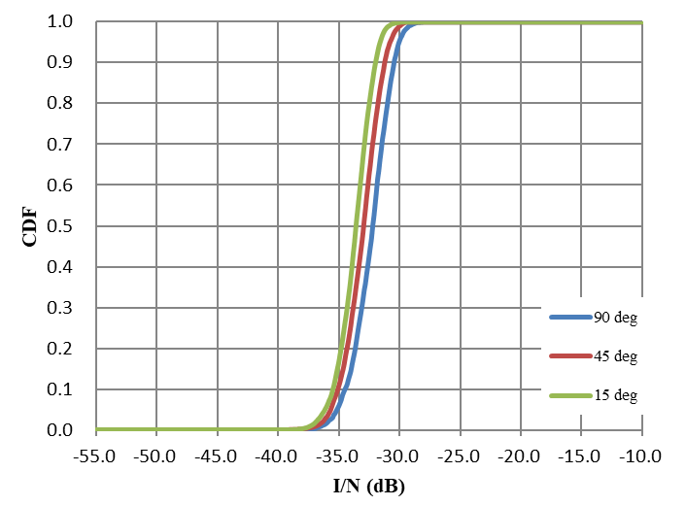

图A-6

在卫星主波束指向90度、45度和15度仰角且具有随机地物损耗的情况下，  
从可见地球内IMT-2020系统到卫星接收机的集总*I/N*（包括无人机型UE的场景（所有UE的1％））

**a) 来自可见地球内BS的集总I/N b) 来自可见地球内各UE的集总I/N**

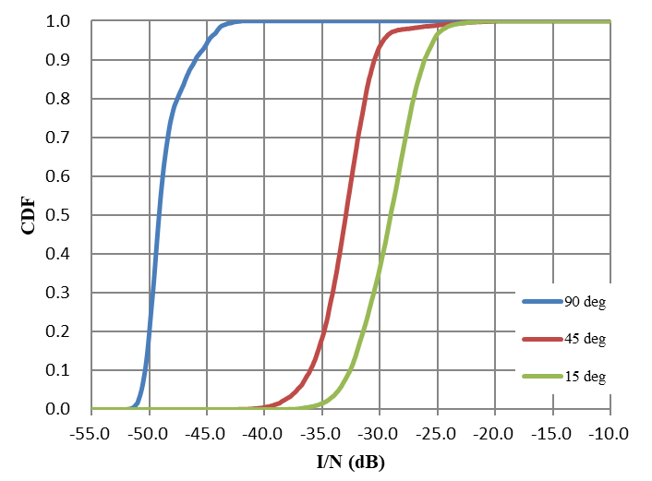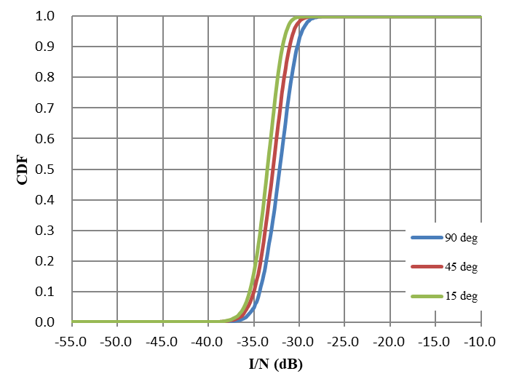

图A-7

在卫星主波束指向90度、45度和15度仰角且具有随机地物损耗的情况下，  
从可见地球内IMT-2020系统到卫星接收机的集总*I/N*（包括无人机型UE的场景（所有UE的10％））

**a) 来自可见地球内BS的集总I/N b) 来自可见地球内各UE的集总I/N**

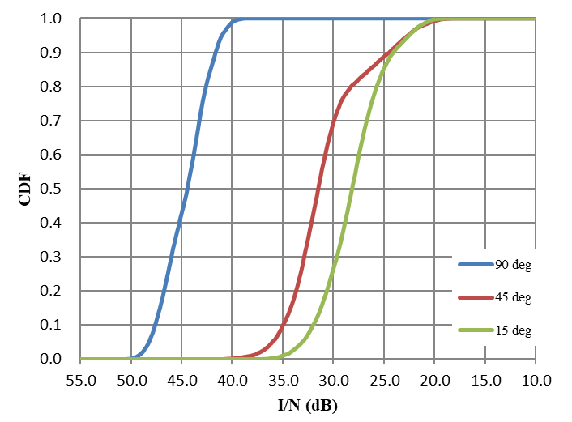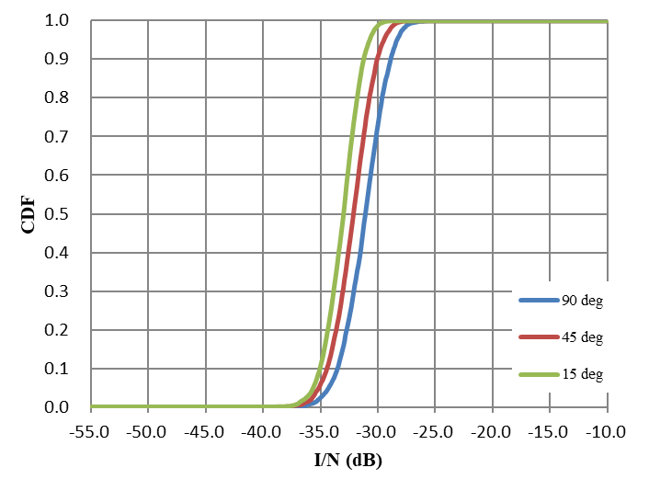

表A-4

干扰噪声比结果汇总

|  |  |  |  |  |  |  |  |  |  |  |
| --- | --- | --- | --- | --- | --- | --- | --- | --- | --- | --- |
| 卫星 主波束指向（度） | 概率（%） | 卫星保护标准I/N （dB） | 不包括无人机型UE | | 包括无人机型UE （1%） | | 集总*I/N*的恶化  (2)-(1) (dB) | 包括无人机型UE （10%） | | 集总I/N的恶化  (3)-(1) (dB) |
| 集总 I/N （dB） | 干扰余量（dB） | 集总 I/N （dB） | 干扰余量（dB） | 集总 I/N （dB） | 干扰余量（dB） |
| 90 | 0.02 | 0 | -27.6 | 27.6 | -27.2 | 27.2 | 0.4 | -25.4 | 25.4 | 2.2 |
| 0.6 | -6 | -28.8 | 22.8 | -28.3 | 22.3 | 0.5 | -26.9 | 20.9 | 1.9 |
| 20 | -10.5 | -30.8 | 20.3 | -30.7 | 20.2 | 0.1 | -29.4 | 18.9 | 1.4 |
| 平均值 | -31.9 | 21.4 | -31.8 | 21.3 | 0.1 | -30.5 | 20.0 | 1.4 |
| 45 | 0.02 | 0 | -25.4 | 25.4 | -19.2 | 19.2 | 6.2 | -17.6 | 17.6 | 7.8 |
| 0.6 | -6 | -26.4 | 20.4 | -22.2 | 16.2 | 4.2 | **-19.1** | **13.1** | 7.3 |
| 20 | -10.5 | -28.5 | 18.0 | -28.4 | 17.9 | 0.1 | -26.3 | 15.8 | 2.2 |
| 平均值 | -29.8 | 19.3 | -29.3 | 18.8 | 0.5 | -26.9 | 16.4 | 2.9 |
| 15 | 0.02 | 0 | -22.2 | 22.2 | -19.7 | 19.7 | 2.5 | -18.2 | 18.2 | 4.0 |
| 0.6 | -6 | -23.4 | 17.4 | **-22.1** | **16.1** | 1.3 | -19.8 | 13.8 | 3.6 |
| 20 | -10.5 | -26.0 | 15.5 | -25.9 | 15.4 | 0.1 | -24.6 | 14.1 | 1.4 |
| 平均值 | -27.4 | 16.9 | **-27.2** | **16.7** | 0.2 | **-25.9** | **15.4** | 1.5 |

# 5 结果汇总和分析

本研究已经解决了同频场景下IMT台站对FSS卫星的干扰。考虑到无人机型UE的使用情况，已经在24.25-27.5 GHz频段内开展了从IMT网络带FSS卫星的集总干扰仿真。本研究针对FSS卫星主波束指向为90、45和15度三种不同情况，提供了计算出来的*I/N*值。在任何仰角下，计算出来的*I/N*平均值均小于-25.9 dB，满足WP4A提供的FSS长期保护标准‑10.5 dB。此外，对于任何仰角不超过0.6和0.02％概率的计算出来的*I/N*值分别小于-19.1和-17.6 dB，分别满足FSS短期保护标准-6和0 dB。

需要注意的是，即使假设所有UE中的十分之一为无人机型UE，干扰余量也有15.4 dB（= 比基线假设恶化1.5 dB），计算出的I/N平均值是在卫星主波束指向15度仰角时考虑到FSS长期保护标准（*I/N* -10.5 dB）得到的，被视为最坏情况；而最坏情况余量13.1 dB（= 比基线假设恶化7.3 dB）是在主波束指向45度仰角时考虑到FSS短期保护标准在卫星得到的。这意味着干扰的增加来源于某些IMT基站，天线指向地平线以上的基站占主导地位。

此外，干扰的概率根据无人机型UE所占比例而变化。当无人机型UE的比例从1%变到10%时，应认识到，考虑FSS长期保护标准，最坏情况余量从16.7 dB到15.4 dB（比基线假设恶化0.2‑1.5 dB）有所不同，考虑FSS短期保护标准，从16.1 dB到13.1 dB（比基线假设恶化1.3‑7.3 dB）有所不同。

基于以上所述，可得出结论，在无人机型UE占所有UE的比例为1％至10％的情况下，仍然存在至少13.1 dB的正余量。

# 6 结论

对于保护FSS（地对空）接收空间电台的WRC-19议项1.13的A2e条件，建议在其各选项中不强制性限制IMT基站的天线主波束指向水平面以下。

\_\_\_\_\_\_\_\_\_\_\_\_\_\_

1. \* 假定只有非常有限数量的IMT移动台站与主波束指向水平面以上的IMT基站通信。 [↑](#footnote-ref-1)
2. \* 假定只有非常有限数量的IMT移动台站与主波束指向水平面以上的IMT基站通信。 [↑](#footnote-ref-2)